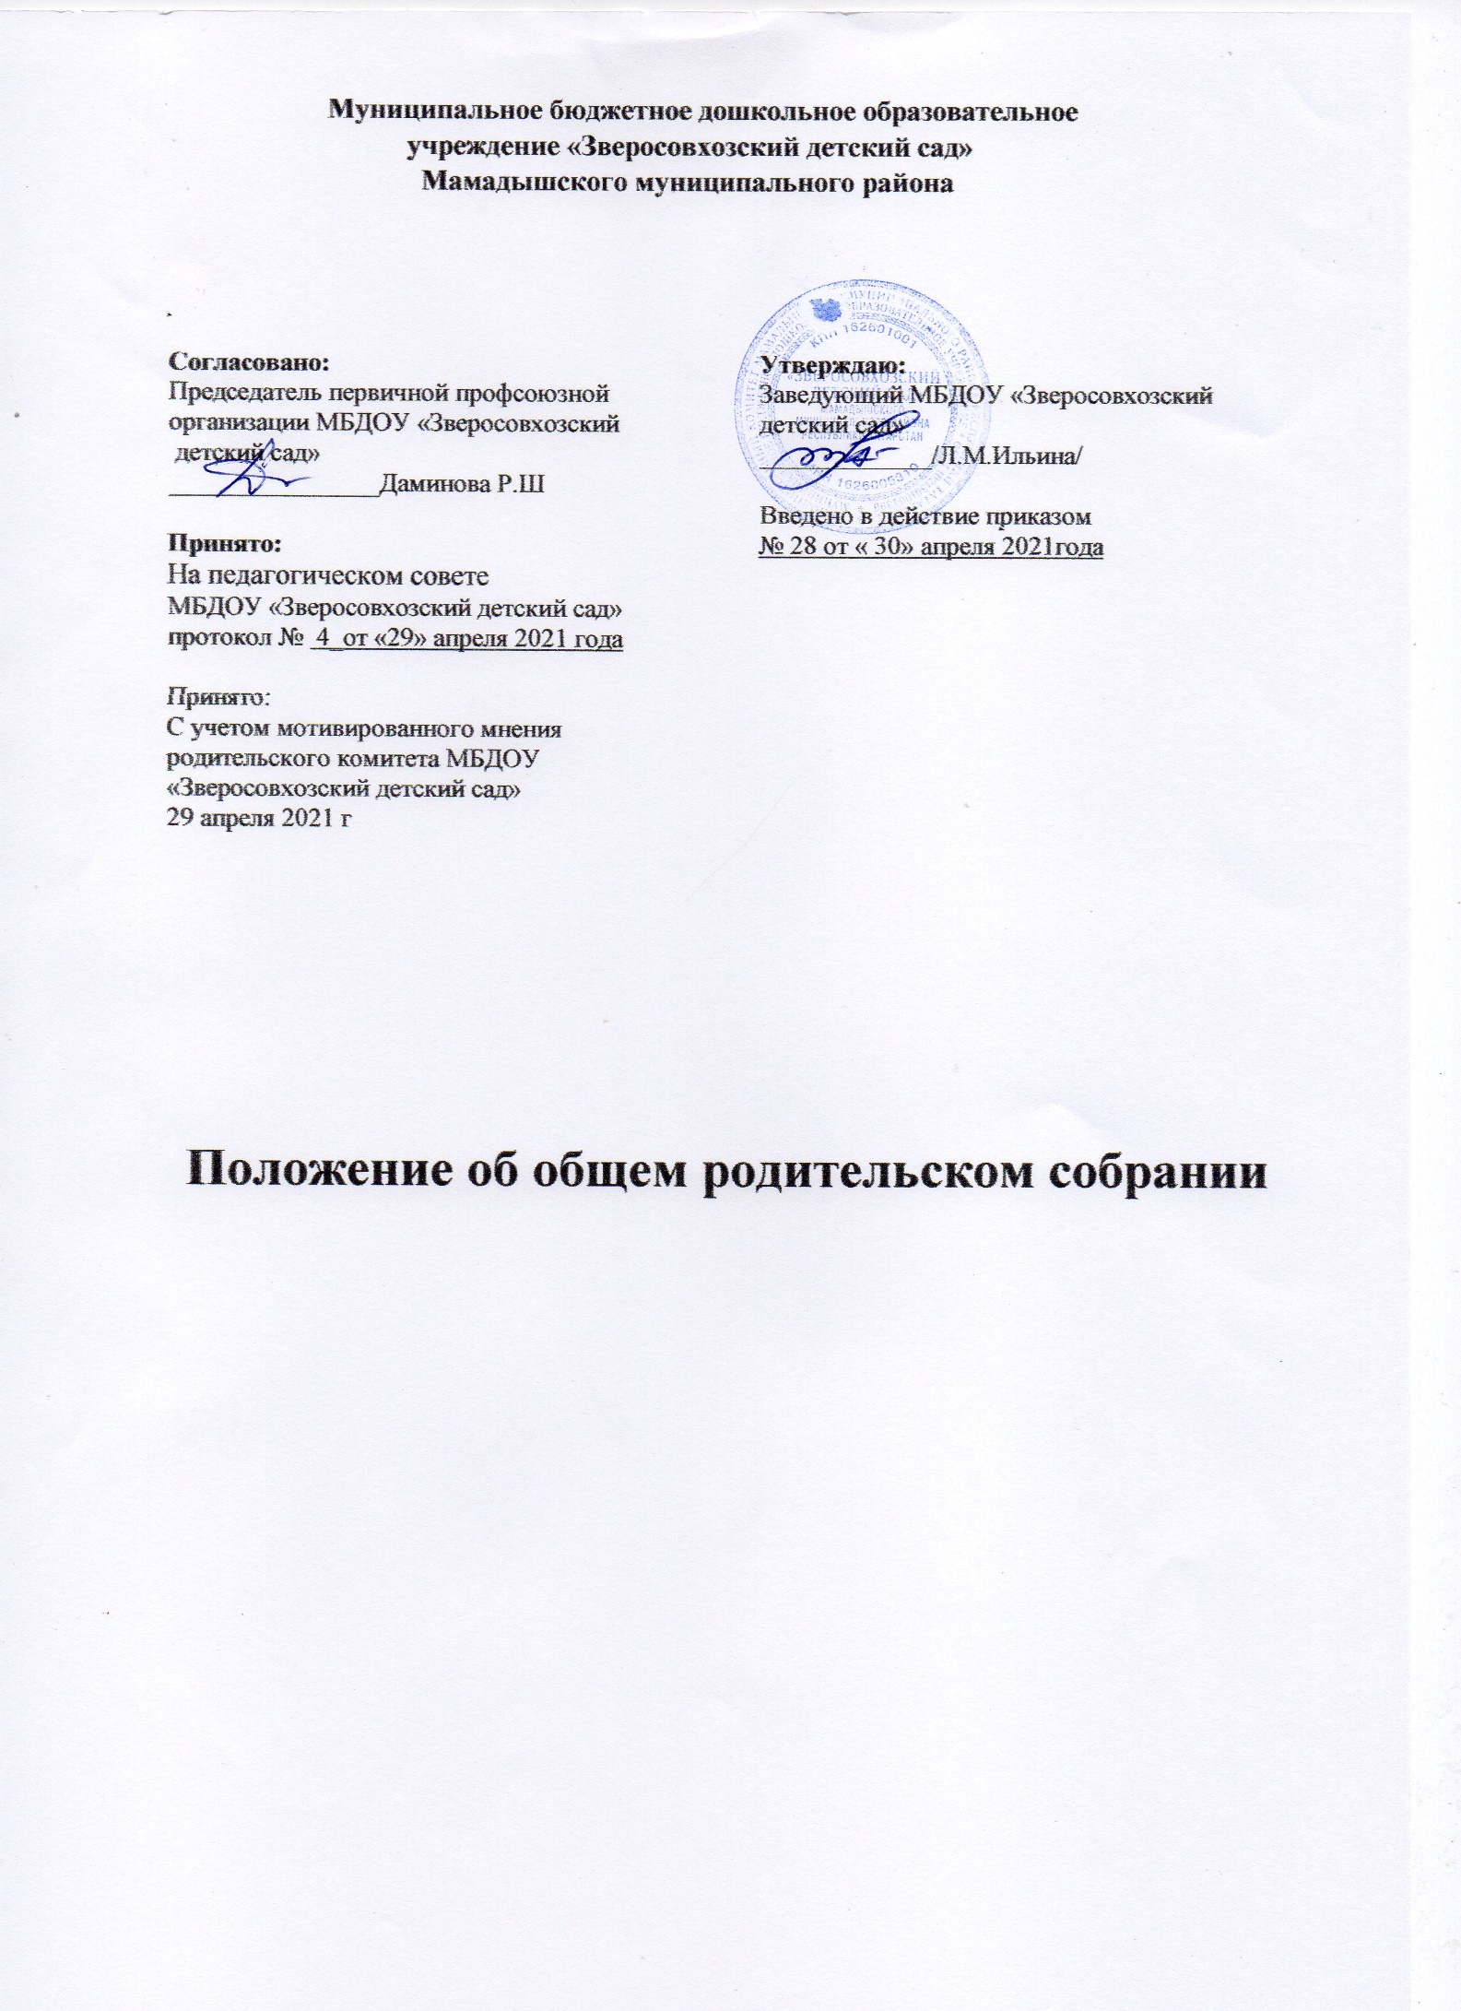

1.06щие положения
1.1. Настоящее Положение разработано для Муниципального бюджетного дошкольного образовательного учреждения «Зверосовхозский детский сад» Мамадышского муниципального района Республики Татарстан (далее МБДОУ«Зверосовхозский детский сад» ) в соответствии с Законом «Об образовании в Российской Федерации», Семейным кодексом РФ, Уставом МБДОУ «Зверосовхозский детский сад».
12. Родительское собрание- орган общественного самоуправления МБДОУ «Зверосовхозский детский сад», действующий в целях развития и совершенствования образовательного и воспитательного процесса, взаимодействия родительской общественности и МБДОУ «Зверосовхозский детский сад». В состав родительского собрания входят все родители (законные представители) воспитанников, посещающих МБДОУ «Зверосовхозский детский сад».
.З. Срок данного положения неограничен. Данное Положение действует до принятия нового.
2.0сновные задачи Родительского собрания
Основными задачами Родительского собрания являются:
- совместная работа родительской общественности и МБДОУ «Зверосовхозский детский сад» по реализации государственной, республиканской, муниципальной политики в области дошкольного образования;
- рассмотрение и обсуждение основных направлений развития МБДОУ «Зверосовхозский детский сад» координация действий родительской общественности и педагогического коллектива МБДОУ «Зверосовхозский детский сад» по вопросам образования, воспитания. оздоровления и развития воспитанников.
З. Функции Родительского собрания
Родительское собрание МБДОУ «Зверосовхозский детский сад»
выбирает родительский комитет МБДОУ «Зверосовхозский детский сад»; знакомится с Уставом и другими локальными актами МБДОУ «Зверосовхозский детский сад», касающимися взаимодействия с родительской общественностью; изучает основные направления образовательной, оздоровительной и воспитательной деятельности в МБДОУ «Зверосовхозский детский сад», вносит предложения по их совершенствованию;
- заслушивает вопросы касающиеся содержания форм и методов образовательного процесса планирования педагогической деятельности МБДОУ «Зверосовхозский детский сад» (группы);
- заслушивает информацию воспитателей, медицинских работников о состоянии здоровья детей в ходе реализации образовательных и воспитательных программ, результатах готовности детей к школьному обучению, отчеты заведующего по итбгам учебного года;
- обсуждает вопросы воспитательно- образовательного процесса в МБДОУ «Зверосовхозский детский сад» в том числе с применением образовательных программ в МБДОУ «Зверосовхозский детский сад»
вопросы, связанные с поведением воспитанников в МБДОУ «Зверосовхозский детский сад» обсуждает вопросы воспитания и образования в семье, вопросы, связанные с профилактической безнадзорности и правонарушений несовершеннолетних и иные вопросы деятельности МБДОУ «Зверосовхозский детский сад», вносимые на рассмотрение собрания по инициативе органов управления МБДОУ «Зверосовхозский детский сад», органов государственной власти и органов местного самоуправления;
- принимает информацию заведующего, отчеты педагогических работников о состояния здоровья детей, ходе реализации образовательных и воспитательных программ, результатов готовности детей к школьному обучению;
- решает вопросы оказания помощи воспитателям в работе с неблагополучным семьями;
- вносит предложения по совершенствованию педагогического процесса в МБДОУ «Зверосовхозский детский сад»; участвует в планировании совместных с родителями (законными представителями) мероприятий в МБДОУ «Зверосовхозский детский сад». Дней открытых дверей и т.д.; принимает решение об оказании посильной помощи МБДОУ «Зверосовхозский детский сад» в укреплении материально-технической базы МБДОУ «Зверосовхозский детский сад» (группы), благоустройству и ремонту его помещений, детских площадок и территории силами родительской общественности.
4.Права Родительского собрания
4.1. Родительское собрание имеет право:
- выбирать Родительский комитет МБДОУ«Зверосовхозский детский сад»;
- требовать у Родительского комитета МБДОУ «Зверосовхозский детский сад» выполнения и
(или) контроля выполнения решений;
4.2. Каждый член Родительского собрания имеет право:
- потребовать обсуждения Родительским собранием любого вопроса, входящего в компетенцию, если это предложение поддержит не менее одной трети членов собрания;
- при несогласии с решением Родительского собрания высказать свое мотивированное мнение, которое должно быть занесено в протокол.
5.0рганизация управления Родительским собранием
  - В состав Родительского собрания входят все родители (законные представители) воспитанников МБДОУ «Зверосовхозский детский сад».
  - Родительское собрание избирает из своего состава Родительский комитет МБДОУ «Зверосовхозский детский сад» .
  - На общем собрании из состава присутствующих родителей (законных представителей) воспитанников МБДОУ «Зверосовхозский детский сад» выбираются председательствующий, который организует обсуждение вопросов повестки дня, и секретарь, который осуществляет подсчет голосов, ведение протокола.
  - В необходимых случаях на заседание Родительского собрания приглашаются педагогические и другие работники МБДОУ «Зверосовхозский детский сад» , представители общественных организаций, учрежденческие родители, представители Учредителя. Необходимость их приглашения определяется председателем Родительского комитета МБДОУ «Зверосовхозский детский сад»
  - Общее Родительское собрание МБДОУ «Зверосовхозский детский сад» ведет заведующий МБДОУ «Зверосовхозский детский сад» совместно с председателем Родительского комитета МБДОУ «Зверосовхозский детский сад»
  - Председатель Родительского собрания:
- обеспечивает посещаемость родительского собрания;
- совместно с заведующим МБДОУ «Зверосовхозский детский сад» организует подготовку и проведение Родительского собрания;
- взаимодействует с заведующим МБДОУ «Зверосовхозский детский сад» по вопросам ведения собрания, выполнения решений.
  - Родительское собрание работает по плану, составляющему часть годового плана работников МБДОУ «Зверосовхозский детский сад»».
  - Общее Родительское собрание собирается не реже 2-х раз в год.
  - Заседание Родительского собрания считается правомочным, если на его заседании присутствуют родители (законные представители) воспитанников МБДОУ «Зверосовхозский детский сад» в количестве менее двух третей от числа, равного количеству воспитанников МБДОУ «Зверосовхозский детский сад»
  - Решение Родительского собрания принимается открытым голосованием и считается принятым, если за него проголосовало не менее двух третей присутствующих.
  - Организацию выполнения решений Родительского собрания осуществляет Родительский комитет МБДОУ «Зверосовхозский детский сад» совместно с заведующим МБДОУ «Зверосовхозский детский сад»
  - Непосредственным выполнением решений занимаются ответственные лица, указанные в протоколе заседания Родительского собрания. Результаты докладываются Родительскому собранию на следующем заседании.
б. Ответственность Родительского собрания
6.1. Родительское собрание несет ответственность:
- за выполнение закрепленных за ним задач и функций;
- соответствие принимаемых решений законодательству РФ, нормативно- правовым актам.
7.Делопроизводство Родительского собрания
  - Заседание Родительского собрания оформляются протоколом в печатном виде.
  - В протоколе фиксируется:
- дата проведения заседания;
- количество присутствующих (отсутствующих);
- приглашенные (Ф.И.О, должность);
- повестка дня;
- ход обсуждения вопросов, выносимых на Родительское собрание; предложения, рекомендации и замечания родителе (законных представителей), педагогических и других работников МБДОУ «Зверосовхозский детский сад» », приглашенных лиц; - решение Родительского собрания.
  - Протоколы подписываются председателем и секретарем Родительского собрания.
  - Нумерация протоколов ведется от нала учебного года.
  - Протоколы Родительского собрания прошнуровывается, скрепляется подписью заведующего и печатью МБДОУ «Зверосовхозский детский сад»
  - В случае оформления протоколов в печатном виде, в конце каждого учебного года протоколы прошнуровывается, скрепляется подписью заведующего и печатью МБДОУ ««Зверосовхозский детский сад»
  - Протоколы Родительского собрания хранится в делах МБДОУ «Зверосовхозский детский сад»
5 лет и передается по акту (при смене руководителя, при передаче в архив).

